Основные виды дефектов при устройстве оконных блоков
27.03.2023
Монтажный шов – это элемент узла примыкания, который представляет собой комбинацию из различных изоляционных материалов, заполняющих монтажный зазор и обладающий заданными характеристиками.
Устройство монтажного шва оконного блока
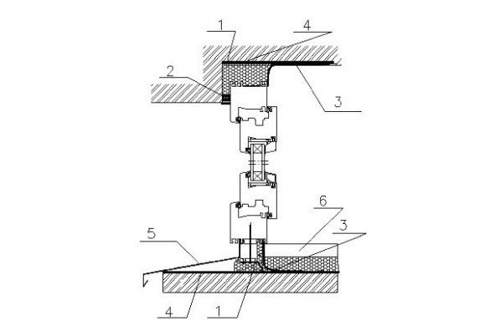
1 - Центральный слой (теплоизолирующий)
2 – Наружный слой (гидроизолирующий)
3 - Внутренний слой (пароизолирующий)
4 – Дополнительный слой герметизации
5 – Отлив
6 - Подоконник
Металлопластиковые окна в том или ином исполнении повсеместно распространены и в многоэтажной застройке, и в частном секторе. Популярность обусловлена их герметичностью, отличной шумо- и теплоизоляцией, низкой воздухопроницаемостью. Эти качества очень важны для поддержания в помещении комфортной температуры и создания благоприятного микроклимата помещения для работы и отдыха. Но кроме характеристики самой конструкции, не менее важен правильный монтаж. Основное внимание зачастую уделяют надежной фиксации блока в проеме и идеальной плоскости. При том, что качественные монтажные швы, это залог герметичности проема и беспроблемной эксплуатации окна на долгие годы.
Для оценки качества монтажа применяется визуальное обследование на предмет сплошности монтажного зазора (сплошность пенного уплотнителя, герметизация, наличия непроклеенных мест пароизоляционной ленты и др.).
Требования к монтажному шву оконного блока
• Требования к наружному слою:
- Наружный слой монтажного шва должен быть водонепроницаем при дождевом воздействии и заданном (расчетном) перепаде давления между наружной и внутренней поверхностями монтажного шва;
- В случае применения паропроницаемого герметика, для устройства наружного слоя, необходимо измерить толщину слоя герметика. Минимальная толщина слоя после усадки должна быть не менее той, на которой были проведены испытания герметика на долговечность. В случае отсутствия данных по толщине образцов на испытаниях на долговечность ее необходимо принять равной 3 мм. Поверхность герметика не должна иметь трещин, слой герметика не должен расслаиваться или отслаиваться от материалов монтажного шва.
• Требования к центральному слою:
- Центральный слой должен обеспечивать требуемые теплотехнические характеристики монтажного шва. В качестве материалов центрального слоя используют, как правило, пенополиуретаны. Оптимальная ширина слоя пенного уплотнителя составляет 15-60 мм, глубина - не менее толщины коробки светопрозрачной конструкции. Производство работ с использованием пенополиуретанов допускается при температуре не ниже минус 10 °С. Срезка излишков пенного уплотнителя допускается как с наружной, так и с внутренней стороны при условии укрытия уплотнителя сплошным изоляционным слоем.
- В качестве материала среднего слоя могут применяться другие уплотнители (например, термолен, джутовые жгуты, пенополиэтиленовые трубки или ленты, устанавливаемые со стороны внутреннего слоя шва), обеспечивающие надежную работу монтажного шва при установке методом конопатки со степенью сжатия материала не менее 75%. При этом должна обеспечиваться стойкость к температурному воздействию во всем диапазоне температур для региона строительства.
• Требования к внутреннему слою:
- Внутренний слой должен обеспечивать паронепроницаемость монтажного шва;
- В качестве материалов внутреннего слоя применяют, главным образом, самоклеящиеся ленты и пароизоляционные эластичные герметики;
- Пароизоляционные материалы по внутреннему контуру монтажного зазора должны быть уложены непрерывно, без пропусков, разрывов и непроклеенных участков;
- Поверхность контакта герметика с материалом стенового проема и оконным блоком должна быть достаточной для обеспечения требуемой прочности сцепления. Ширина контактного слоя должна быть не менее 3 мм;
- Фактическая толщина слоя должна быть установлена в РД. В случае отсутствия данных по толщине образцов на испытаниях на долговечность ее принимают равной 3 мм. Поверхность герметика не должна иметь трещин, слой герметика не должен расслаиваться.
Описание дефектов
Далее рассмотрим наиболее часто встречающиеся дефекты монтажного шва оконных блоков за 2022 год.
- Дефекты внутреннего слоя:
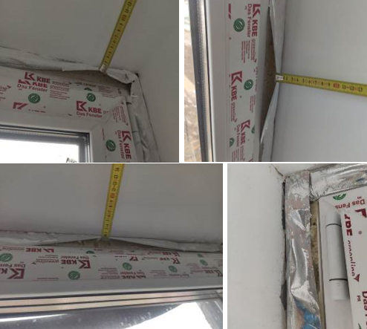
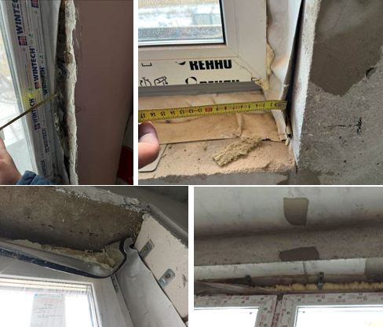
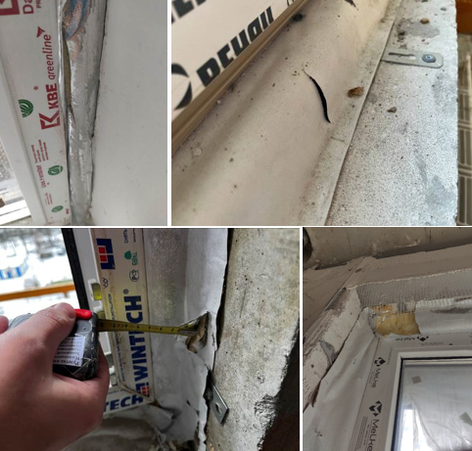
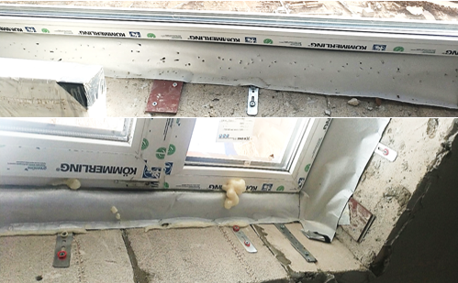
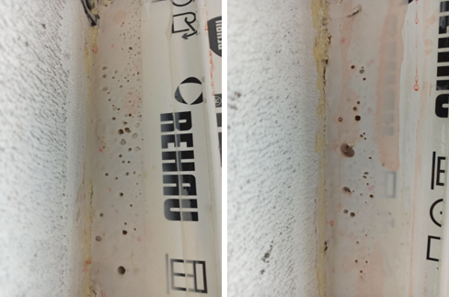
- Дефекты центрального слоя:
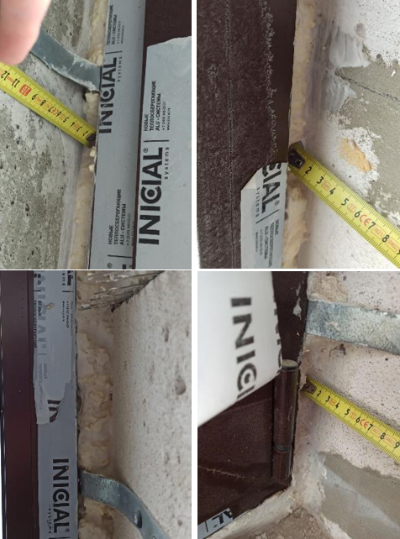
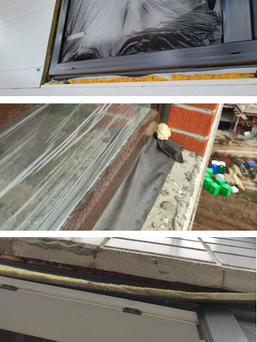
Выводы
Согласно собранной статистике выполненных работ по оценке соответствия монтажа оконных блоков требованиям проектной документации за 2022 год было проведено 352 обследования. Были выявлены дефекты внутреннего слоя в 72% случаев, центрального в 15% случаев и наружного в 13% случаев. Причиной подобных дефектов является отсутствие контроля качества выполненных работ.
Выполнение сотрудниками отдела строительной акустики и обследования фасадов ГБУ «ЦЭИИС» работ по обследованию фасадных конструкций на соответствие требованиям технических регламентов и проектной документации позволяет своевременно выявлять нарушения на объектах капитального строительства, возводящихся в Москве.
Список литературы
1. ГОСТ 30971-2012. «Швы монтажные узлов примыкания оконных блоков к стеновым проемам. Общие технические условия»;
2. Инструкция по выполнению работы «Оценка соответствия монтажа оконных блоков требованиям технических регламентов и проектной документации»;
3. «Температурные поля в области сопряжения оконного блока и ограждающей конструкции» В. В. Иванов, А. Н. Бутенко, Л. В. Карасева;
4. «Воздухопроницаемость оконного блока из ПВХ профилей при действии отрицательных температур» А. В. Шехов;
5. «Измерение звукоизоляции воздушного шума оконным блоком в натурных условиях» Ю. Б. Редько;
6. «Оценка эффективности узла сопряжения оконного блока с наружной стеной» С. В. Корниенко, Д. Ф. Глуховерья.
Статью подготовил:
Ведущий инженер Отдела строительной акустики и
обследования фасадов ГБУ «ЦЭИСС»
А.А.Казанцев.

Адрес страницы: http://ceiis.mos.ru/presscenter/nauchno-publitsisticheskie-stati/detail/11488775.html
ГБУ города Москвы «ЦЭИИС»

